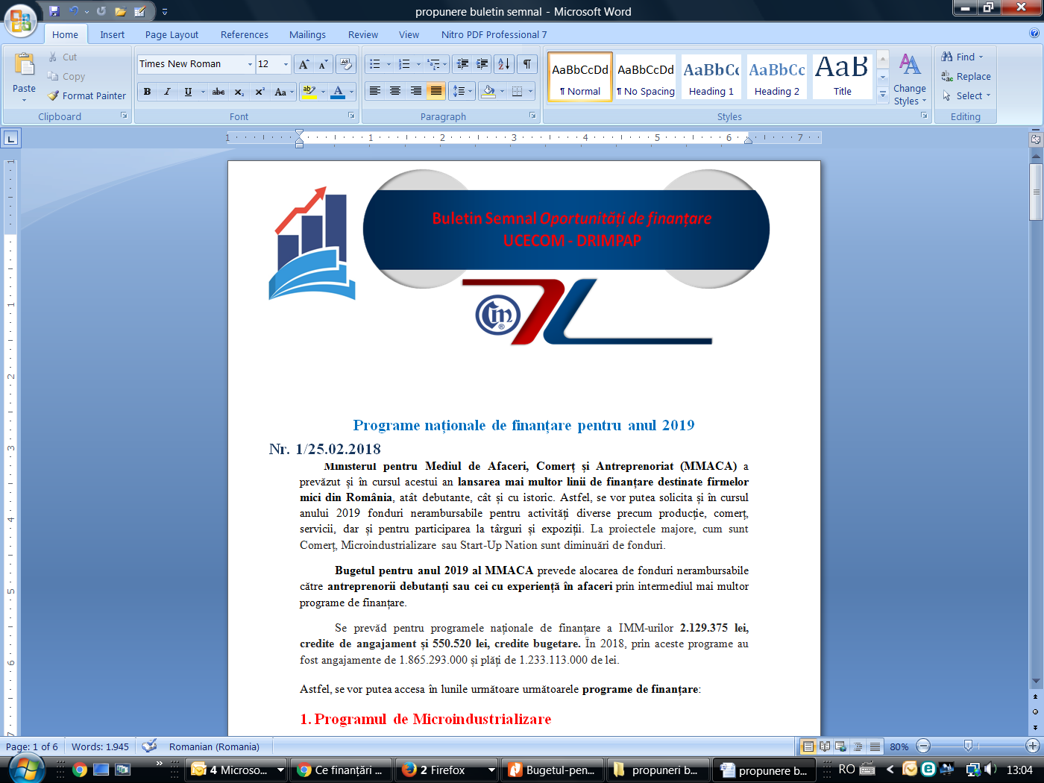
Nr. 10/26.05.2022

Înscrieri în programele IMM Prod și Garant Construct 2022
Microîntreprinderile și întreprinderile mici și mijlocii se pot înscrie pentru a obține garanții guvernamentale în cadrul programelor IMMPROD sau GARANTCONSTRUCT accesând platforma www.imminvest.ro . Sesiunile rămân deschise până la epuizarea plafonului.
Pentru înscriere, beneficiarii eligibili vor intra în aplicația informatică și vor selecta secțiunea dedicată IMMPROD sau GARANTCONSTRUCT, urmând pașii pentru a încărca documentele necesare.
- Programul IMM PROD 2022
Plafon total de garantare în valoare de 1,5 miliarde lei.
Obiectivul programului constă în acordarea de garanții guvernamentale de până la 90% din valoarea finanțărilor solicitate pentru asigurarea lichidităților și finanțarea investițiilor de către IMM-uri, inclusiv start-upuri, din zona urbană, pentru:
a) încurajarea producției autohtone de bunuri de larg consum, creșterea capacității de producție;
b) reconversia de la intermediere la producție;
c) digitalizarea activității;
d) alinierea/îmbunătățirea standardelor de mediu, inclusiv îmbunătățirea eficienței energetice în cadrul proceselor de producție.
Activități eligibile:
a) achiziția de echipamente și utilaje, inclusiv pentru reconversia de la intermediere la producție sau demararea de activități noi de producție;
b) achiziția, amenajarea de terenuri și achiziția/construcția de hale destinate producției;
c) achiziția de echipamente, softuri, consultanță pentru transformarea digitală a IMM-urilor, inclusiv proiecte de retehnologizare pentru IMM-urile care activează și dezvoltă proiecte în industria producătoare;
d) achiziția de echipamente în vederea alinierii la obiectivele de mediu care să genereze eficiență energetică consumului propriu, panouri solare, stații de biogaz, stații de reciclare;
e) finanțarea capitalului de lucru pentru stocuri materii prime, materiale și mărfuri (în cazul companiilor producătoare care dețin propriile lanțuri de distribuție) și a altor cheltuieli de exploatare, pentru firmele care intenționează să deschidă/dezvolte/diversifice activități de producție, inclusiv pentru internaționalizare, ori să facă reconversia de la intermediere la producție.
Facilități oferite prin schema de ajutor de stat:
- Garanții de stat de până la 90% din creditele acordate;
- Grant care acoperă integral valoarea comisionului de risc și a celui de administrare pe toată perioada de valabilitate a garanției și dobânda, conform procedurilor de implementare;
- Componentă nerambursabilă, până la maxim 10% din valoarea finanțării garantate.
Valorile maxime ale creditelor ce pot fi accesate de un beneficiar sunt de 10 milioane lei pentru proiectele de investiții și de maxim 5 milioane pentru capital de lucru.
Băncile participante în program sunt: Banca Transilvania, Alpha Bank România, Banca Română de Credite și Investiții, Banca Românească, BCR - Banca Comercială Română, BRD - Groupe Societe Generale, CEC Bank, Credit Agricole Bank România, Credit Europe Bank, Eximbank, First Bank, Garanti Bank, ING Bank N.V. Amsterdam, Libra Internet Bank, OTP România, Patria Bank, Procredit Bank, Raiffeisen Bank, Techventures Bank, Unicredit Bank, Vista Bank România.
- Programul GARANT CONSTRUCT 2022
Pentru anul 2022, plafonul total al garanțiilor care pot fi acordate în cadrul Programului GARANT CONSTRUCT este de 2.500.000.000 lei, din care 1.250.000.000 lei pentru Subprogramul de susținere a proiectelor de investiții pentru IMM-urile din sectorul construcții și 1.250.000.000 lei pentru Subprogramul de susținere a proiectelor de investiții de scară mică pentru UAT-uri.
Obiectivul programului guvernamental este de îmbunătățire a eficienței energetice, de a susține investiții în domeniul energiei verzi și alinierea la obiectivele de mediul implementate de IMM-uri din sectorul construcțiilor și unități administrativ teritoriale.
Activitățile eligibile:
a) achiziția de echipamente și utilaje de construcții, logistică industrială, inclusiv pentru demararea de activități noi în sectorul construcții;
b) construcția, achiziția, amenajarea de hale pentru uz propriu, inclusiv pentru demararea de activități noi în sectorul construcții;
c) achiziția de echipamente, softuri, consultanță pentru transformarea digitală a beneficiarilor care derulează contracte în sectorul construcții;
d) achiziția de echipamente în vederea alinierii la obiectivele de mediu care să genereze eficiența consumului propriu, panouri solare, stații de biogaz, stații de reciclare;
e) finanțarea capitalului de lucru pentru achiziția de materiale de construcții, combustibil, energie;
f) plata salariilor pentru IMM-urile care derulează contracte în sectorul construcții.
Facilități oferite prin schema de ajutor de stat:
- Garanții de stat de până la 90% din creditele acordate;
- Grant care acoperă integral valoarea comisionului de risc și a celui de administrare pe toată perioada de valabilitate a garanției și dobânda, conform procedurilor de implementare;
- Componentă nerambursabilă este de până la maxim 10% din valoarea finanțării garantate.
Valorile maxime ale creditelor ce pot fi accesate de un beneficiar sunt de 10 milioane lei pentru proiectele de investiții și de maxim 5 milioane pentru capital de lucru/întreprindere.
Băncile la care IMM-urile din sectorul construcțiilor pot apela pentru finanțare sunt: Banca Transilvania, Alpha Bank România, Banca Comercială Intesa Sanpaolo România, Banca Românească, BCR - Banca Comercială Română, BRD - Groupe Societe Generale, CEC Bank, Credit Agricole Bank România, Eximbank, First Bank, Garanti Bank, ING Bank, Libra Internet Bank, OTP Bank România, Patria Bank, Procredit Bank, Raiffeisen Bank, Techventures Bank, Unicredit Bank, Vista Bank România, Banca Română de Credite si Investiții (BRCI).

L.V. / L.V.

Informaţiile de mai sus reprezintă doar o sinteză a reglementărilor publicate şi pentru a vă conforma prevederilor legale, vă rugăm să consultaţi actele normative menţionate

